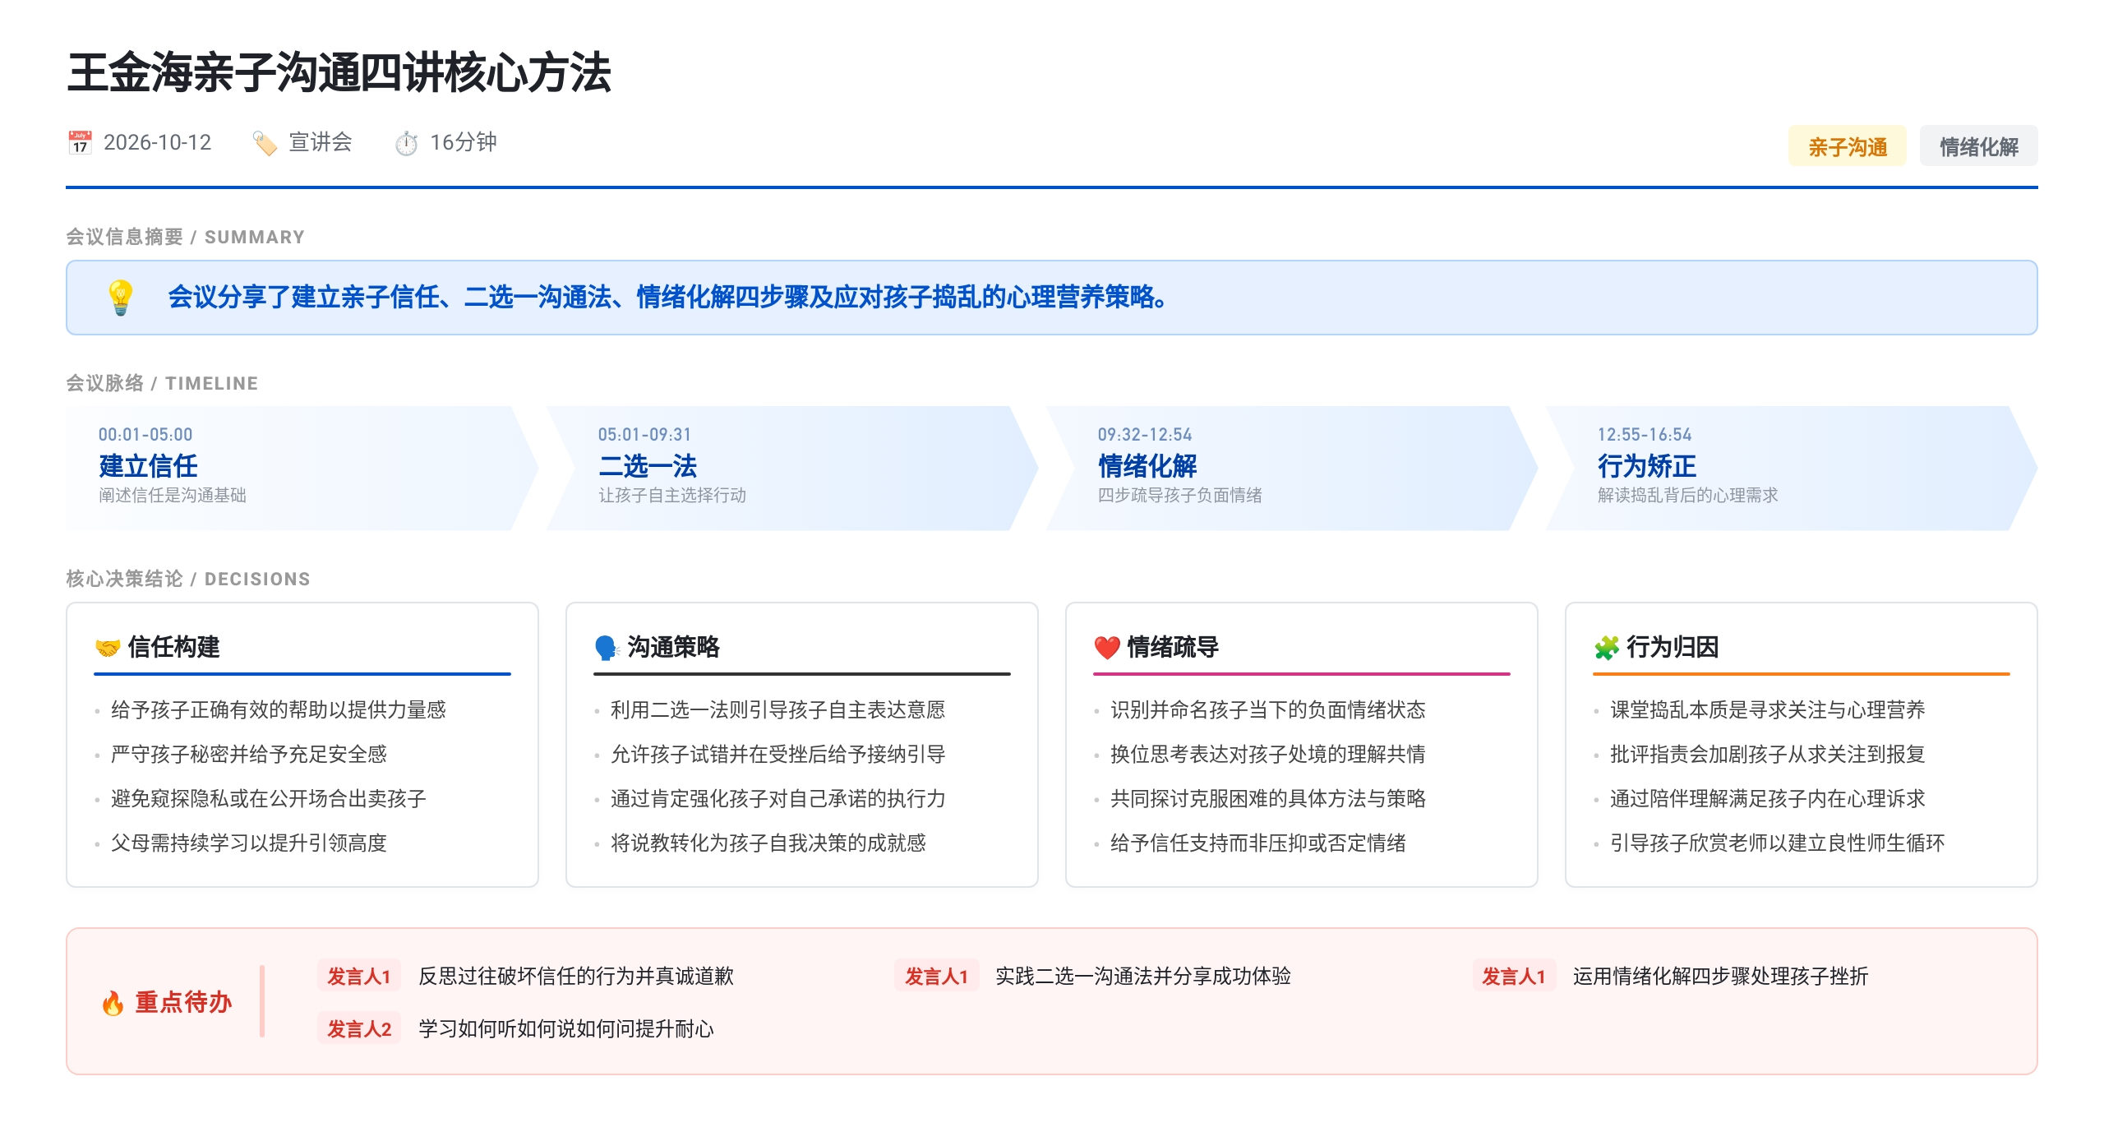 王金海分享亲子沟通课程。强调信任是沟通基础，父母需给予孩子力量与安全感；建议用“二选一”法引导孩子自主决策以减少逆反；提出化解情绪四步法应对学习挫折；针对课堂捣乱，指出其本质是寻求关注，建议家长多理解陪伴并改善师生关系，避免单纯批评导致孩子自暴自弃。

信任建立的核心逻辑与父母反思
- 信任是深度沟通的基础
  - 讲者称与孩子或不信任的人只能进行表面问候，与信任的人才能聊深层次话题
  - 让孩子愿意开口的背后逻辑是信任，而非提问技巧本身
- 信任建立的两个原因
  - 给予强大的力量：提供正确且被证明有效的帮助，在方向和观念上引领孩子
  - 给予足够的安全感：成为能守住孩子秘密的人，不随意出卖孩子的隐私
- 父母常见的信任破坏行为
  - 缺乏学习导致格局、见识、眼界不足，无法在孩子遇到问题时提供引领高度，甚至打击孩子
  - 在老师、亲戚等场合随意出卖孩子，翻查日记、聊天记录、微信，尝试破解孩子手机密码
  - 讲者引用一个孩子亲口所述案例：每晚手机在客厅充电，次日密码都被锁，因母亲多次尝试破解
- 讲者的中立角色与保密实践
  - 讲者自称同时给父母讲课、每年与大量孩子交流，站在父母与孩子中间的中立角度，不被孩子视为父母帮凶
  - 孩子曾向讲者透露偷过东西、有三段失败感情经历等秘密，讲者均未反馈给父母或在公开场合出卖
  - 沙漠篝火晚会中有孩子悄悄询问”为什么努力对别人好却没有朋友”，讲者同样保守秘密
- 线下活动中孩子的真实反馈
  - 讲者在组织孩子聊天、询问是否需要帮忙向父母传达时，现场反馈沸腾
  - 孩子反映的问题包括：爸爸天天打吃鸡、考试差就被批评而父母自己业绩差却不想被老板批评、妈妈只关注小宝忽略大宝
- 课后反思作业
  - 讲者要求听众反思孩子是否信任自己、过往做错了什么导致信任降低
  - 若做错过，需向孩子真诚道歉、化解冲突，从现在开始做值得信赖的父母

二选一沟通法让孩子自己说了算
- 核心原理：人不会反抗自己说的话
  - 讲者称孩子可能对很多人的话反感，但对自己讲的话绝对不会逆反
  - 即使讲错了，人也会碍于面子保持自己话语的正确性，四处争论证明自己是对的
  - 成功的沟通不是夸夸其谈，而是让孩子自己说出目标、做法和约束
- 二选一方法的操作步骤
  - 提供两种选择，一种导向积极结果，一种导向消极结果，让孩子在信任和鼓励下自然选择前者
  - 以放学回家为例：第一种是先写作业，之后有充足自由时间、休息好、获老师表扬；第二种是先玩到很晚，作业辛苦、写得不工整、次日被批评
- 孩子选择消极选项时的应对
  - 允许孩子尝试错误选择、承受后果，回来后不落井下石说”我早就讲过”
  - 继续用信任语气引导：“妈妈相信你是做事有规划的人，你觉得选第二个好吗？”使孩子对消极选项产生疑虑
  - 当孩子最终选择积极选项后，对外宣称是孩子自己选择的，将成就感归于孩子本身
- 英语考试被误解抄袭的案例
  - 孩子考全班前三名却被老师误解为抄袭，讲者提供两种选择
  - 第一种是不再努力、每次考差、最终坐实抄袭指控；第二种是更加努力、持续考前三名、让老师不好意思再说抄袭
  - 孩子选择第二种后进步非常大
- 课后实践作业
  - 讲者要求听众回去用二选一方法让孩子自己说了算，并分享成功体验

情绪化解四步法应对学习挫折
- 情绪问题的本质比喻
  - 讲者称孩子提出”不想做作业”等问题，本质是情绪堵塞，如同河道淤泥堵住水流
  - 正确做法不是关闭上游水源（不让读书），而是清理下游河道让水畅通
- 四步法具体内容
  - 识别情绪：对孩子说”妈妈能理解你现在遇到困难、情绪低落、觉得难受”，等待孩子确认
  - 换位思考：表达”妈妈像你这么大时也经常遇到这种情况，这是每个孩子成长中必须经历的烦恼”
  - 共同探讨解决方案：承认孩子心里明白不可能不读书，一起制定克服困难、完成作业、取得好成绩的一二三策略
  - 鼓励与信任支持：告诉孩子”妈妈相信你，只要坚持一定会越来越好”
- 父母做不到四步法的原因
  - 对情绪有错误认知，因紧张而失控，进而做出错误判断
  - 孩子哭时直接说”不许哭”，压抑情绪而非疏通；正确做法是问”是不是很委屈”并表达理解
- 课后践行要求
  - 讲者称已有很多家长用此方法解决孩子成长烦恼，期待听众践行后给予最好反馈

课堂捣乱的心理归因与家庭应对
- 捣乱行为的心理营养四阶段
  - 讲者称课堂捣乱大都是为了获得存在感、引起老师和同学注意，源于家庭中缺少理解和关注
  - 心理营养缺失依次演变为：寻求关注→寻求权力与自主权→报复心理→自暴自弃与自我放纵
  - 父母若以批评回应捣乱，孩子感受到更不被关注，行为逐步升级直至完全放弃
  - 仍在寻求关注阶段的孩子尚有上进心和诉求，及时满足而非批判可有效帮助
- 家庭应对的第一点：给予关注与理解
  - 急躁、没耐心的父母给予孩子的多是打击，需学习如何听、如何说、如何问
  - 讲者举例：孩子打游戏时爸爸推门进入，孩子心惊胆战、手发抖；爸爸一改往日打骂，坐在旁边问”打哪个怪兽、打得怎么样”，并提出”爸爸陪你一起打”
  - 孩子受宠若惊后投入与爸爸共同打败怪兽，之后主动关掉电脑进入读书状态
  - 若回家批斗，孩子表面放下游戏但内心不服气、注意力转向搞破坏
- 家庭应对的第二点：化解师生关系
  - 父母应做老师和孩子之间的”媒婆”，让孩子懂得欣赏老师，而非反过来让老师关注孩子
  - 若父母要求老师关注孩子，老师会认为孩子有问题，表面鼓励但孩子感受不到诚意，形成恶性循环
  - 若孩子学会欣赏老师，老师发现孩子真有进步后会真诚肯定，孩子感受到被认可，形成良性循环
  - 讲者称如何做”媒婆”在前序课程已有讲解，本次不重复

